目录
一、执行总结……………………………………………………1
二、公司概况……………………………………………………1
（一）公司创立背景……………………………………………1
1．智能机的普及奠定了移动互联网基础……………………….1
2．移动互联网已成为绝对主导的第一媒体………………………2
3.更多移动互联网用户将手机作为他们首选或唯一的上网工具…2
4.各大互联网巨头看好O2O…………………………….………4
5.O2O市场规模达万亿…………………………………………4
6.顺应O2O大势创建自己的微信本地生活平台…………………5
（二）公司宗旨………………………………………….……5
（三）公司未来目标……………………………………………5
（1）前期立足于新疆财经大学…………………………………5
（2）中期扩大到乌市所有高校…………………………………5
（3）后期覆盖整个乌鲁木齐……………………………………6

三、产品或服务…………………………………………………6
(一)产品背景…………………………………………………6
1．微信是国内最大的移动应用软件………………….…………6
2．微信平台方便快捷应用丰富…………………………………6
（二）产品简介……………………………………….………6
（三）产品的优点………………………………………………7
1．快捷的宣传方式……………………….……………………7
2．互动的信息交流……………………………….……………7
3．快速的订单管理……………………………….……………7
（四）产品的前景预测…………………………………………7
1．移动互联网的发展指引……………………….……………7
2．快捷支付的发展指引…………………………….…………8
3．生活水平的提高需求………………………….……………8
（五）产品服务…………………………..……..…………8
1．消息更新快…………………………………………………8
2．服务一流……………………………………………………8
3．图片选单………………………………….………………………8
四、市场分析……………………………………………………9
（一）市场前景预测……………………………………………9
1.智能机保有量与网民快速增长，为移动互联网市场规模扩张奠定基础……………………………………………………………9
2. 移动购物占据半壁江山，移动营销后来居上…………………………………………………………………9
（二）SWOT分析……………………….……………………10
五、竞争分析………………………..………………………11
（一）SWOT分析………………………………………………11
（二）济公外卖微信本地生活平台的竞争优势与竞争劣势的分析……………………………………….………………………12
1．竞争优势………………………….………………………12
（1）移动互联网是未来的趋势…………….………………………12
（2）图文并茂广告宣传……………………………………………12
（3）独特的订餐形式………………………………………………12
（4）更多信息服务更多选择………………..……………………13
2．竞争劣势分析………………………………………………13
（1）不知目标客户是否在线……………….………………………13
（2）本微信公众平台的维护和建设还不完善，运行方面存在不稳定的状况。..13
（3）新模式需要顾客没有消费习惯………….………………………13
六、营销策略及销售…………………..……………………13

（一）目标市场定位与选择…………..……………………13
（二）目标客户………………………………………………14
1．繁忙的学生与白领…………………………………………14
2．喜欢感受生活的人…………………………………………14
3．新疆及三亚少数民族………………………………………14

（三） 营销策略………………………………………………14
1.“意见领袖型”营销策略………………………………………14
2.“病毒式”营销策略…………………………………………14
3.“视频，图片”营销策略………………………………………15

（四）品牌策略………………………..……………………15
1.统一使用“济公外卖”品牌……………………………………15
2.用广告大力宣传济公外卖,建立品牌认知…………………………………………..…………………15
3. 通过公共关系活动推广济公外卖微信本地生活平台…………………………………………..…………………15

（五）价格策略………………….………………….………15

1．影响新产品定价的因素……………….…………….………15

2.定价策略的选择……………………….………….………16

（六）分销策略………………………….………….………16

（七） 促销策略………………………………….……………16
七、风险分析………………………………………..………17
（一）外在风险……………….………………………………17
1.前期获取资金的风险………………….……………………17
2.运营风险…………………………….………………………17
3.投资回报率风险………………………………………………17
4.未来发展战略风险……………………………………………18
（二）内在风险…………………….…………………………18
1.用户交易风险……………………….………………………18
2.维护交易者权益风险…………………………………………18
（三）同消极的就业分配的风险相比我公司的优势………………………………………………………………19
八、财务分析…………………………….……………………20
（一）未来五年的成本预测…………….……………………20
（二）未来五年的利润预测…………….……………………20
（三）未来五年的现金流量表……….………………………21
（四）投资收益预测表…………………….…………………21
（五）在投资收益中细分收益来源……………………………21

济公外卖微信本地生活平台创业计划书
- 执行总结
伴随着智能手机的不断普及，移动互联网成为了互联网的新秀。从而也带来了很多的创业与就业的机遇，这其中O2O是最佳也是最有潜力的的方案。未来的生活一定是动动手指即可解决吃喝玩乐的时代。我们正式看到了这样一个机遇才决定加入这一大潮中。不只是为了实现自己的梦想，也是为了较快普及移动互联网，提高人们的生活质量。希望美丽的乌鲁木齐，可爱的财大能走在全国的前列尽早的体验到移动互联给我们生活带来方方面面的实惠与便利。
公司的的运营模式是，基于微信打造一个内容丰富的本地生活平台，将周围商家整合到平台，消费者使用微信即可购买到自己想要的产品，并在短时间得到自己的产品。
- 公司概况
（一）公司创立背景
1．智能机的普及奠定了移动互联网基础
由市场研究公司尼尔森发布的《2013移动消费者报告》显示，中国智能手机普及率达66%，已经超越美国和英国的普及率。而且在联网设备中，智能手机的所占的比重越来越大。具体如图一
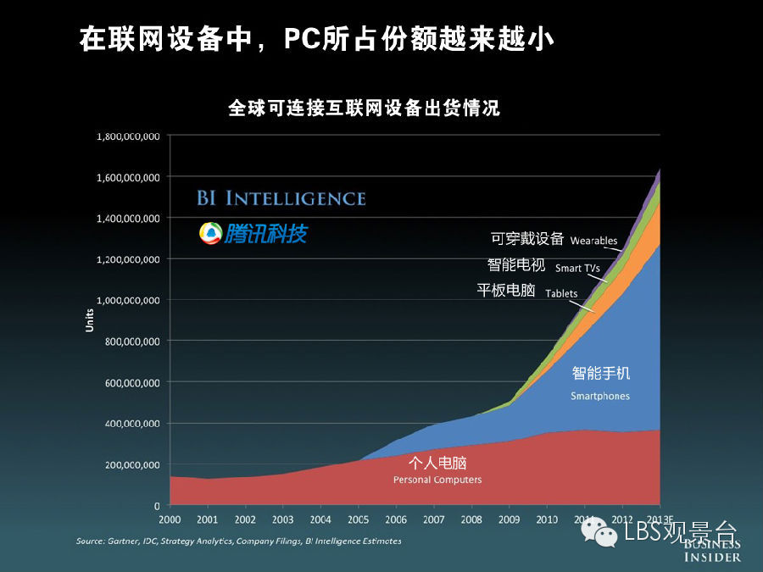
图一 联网设备份额分布
2．移动互联网已成为绝对主导的第一媒体
146分钟——中国移动互联网用户平均每天的有效媒体接触时间为5.8小时。其中，利用手机和平板上网时间总计达到146分钟，占42%。远远超越PC互联网(100分钟，29%)和电视(60分钟，17%)，并且已经接近PC互联网与电视媒体的总和。手机凭借104分钟的使用时间成为最受欢迎的移动媒体(因用户电话和收发短信的时间不属于媒体时间范畴，所以这部分并未被纳入统计)。移动互联是大势所趋。具体请看图二
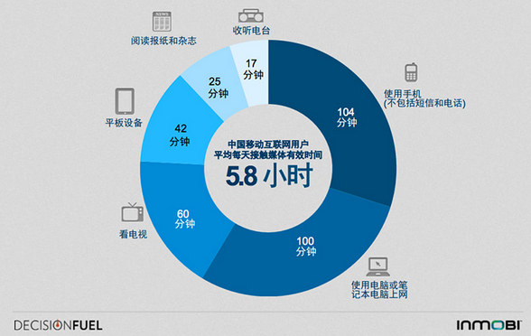
图二 获取媒体信息途径结构图
3.更多移动互联网用户将手机作为他们首选或唯一的上网工具
报告显示，9%的中国移动互联网覆盖人群将手机作为唯一的上网工具，35%的移动互联网覆盖人群主要通过手机上网。而随着移动互联网在全国的铺开以及智能手机的普及，目前三、四线城市88%的移动互联网覆盖人群已经将手机作为首选或常用的上网工具，其中将手机作为唯一上网工具的比例更达到13%，远超一、二线城市的5%。移动互联网在颠覆PC互联网方面呈现“农村包围城市”的态势，除了已经覆盖传统的PC互联网用户之外，移动互联网还显示了更强的包容性、覆盖了更多三四线以下城市不便于使用PC或笔记本电脑上网的人群，因此总体覆盖用户数已经超过了PC互联网覆盖的用户数。相信随着网络条件进一步成熟以及手机价格逐步降低，三、四线城市手机上网的市场仍有巨大潜力。具体请看图三。
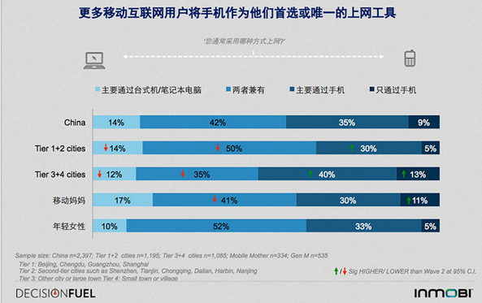
图三 各线城市上网工具分布图
其中，移动购物的增长情况最为乐观，从用户有效使用时间来说，预计在2014年，用户移动互联网主要行为分布中移动购物部分增长率将达35%以上。另外，91%的移动互联网用户表达了在2014年将会进行移动端购买或支付的意愿，预计2014年移动电商和移动金融将迎来井喷。具体请看图四。
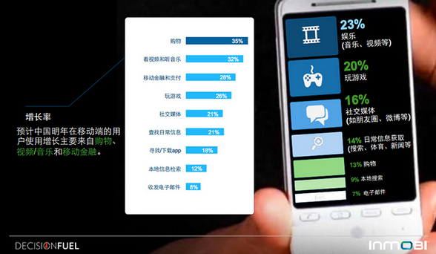
图四 用户移动互联网主要行为分布
4.各大互联网巨头看好O2O。
O2O即Online To Offline（在线离线/线上到线下），是指线下的商务机构与互联网结合，让互联网成为线下交易的前台，这个概念最早来源于美国。O2O的概念非常广泛，只要产业链中既可涉及到线上，又可涉及到线下，就可通称为O2O. 如：网上订餐、手机打车、酒店预订
如果说2012年O2O还只是一个萌芽的话，2013年O2O就已经潜移默化地进入了消费者的日常生活。就在互联网三大巨头（阿里、腾讯、百度）高举O2O大旗之时，之前对电商不为所动的万达也涉足其中，推出“万汇网”，定位为“O2O智能平台”。
对于这种新模式，苏宁云商集团董事长张近东如此描述：“零售业在经过连锁经营、电子商务两大阶段后，当前正迈入O2O互联网零售时代，O2O模式可将线上便利性与线下体验性很好地结合在一起，这将有助于系统地解决过去行业中累积的诸多问题。”
5.O2O市场规模达万亿
“2013年是O2O行业的里程碑，O2O的热度赶上了电子商务。”O2O研究机构品途网研究总监黄渊普指出，O2O商业模式在2013年获得大爆发。从百度指数看，2013年11月，O2O的百度指数多次超过电子商务。
“和电脑相比，手机是连结线上和线下更好的工具，４G牌照的正式发放更将大大刺激O2O的发展。”黄渊普表示。
腾讯集团高级执行副总裁吴宵光曾公开表示，O2O模式必然是竞争的、博弈的模式，线下实体们在利用自己高昂的房租，变成一个陈列店，在移动大潮来临的时候，线上和线下将不再是割裂的。
O2O一头是电商，一头是实体零售商。双方合作，实体零售可借力电商巨头的大数据分析能力、流量、供应商资源、移动支付，电商可借力于本地零售商的会员资源、物流、区域供应商资源，双方互利性更强，合作更深入。
安信证券就曾发布研报称，与互联网企业苦苦寻找全渠道生态闭环有所不同，实体零售布局O2O对其盈利的提升显得直白、有效。实体零售通过全渠道布局可实现收入、毛利率端的改善，移动端和PC端作为线下的有益补充，不仅可以带来新的收入来源，还可以带动线下门店收入的增长。
“O2O的Online部分会降低营销成本，并带动offline的人气提升。”湘财证券研究员表示，“O2O给传统零售企业提供了一个机会，一个对现有的门店资源进行价值重估的机会。”
对于中国的O2O企业来说，万亿规模的市场是产生下一个淘宝的领域，但目前该市场依然处于早期发展阶段，无论是巨头还是创业企业，都需要足够的耐心。
6.顺应O2O大势创建自己的微信本地生活平台
以上种种说明了，未来的生活场景中智能手机将无处不在，手机购物将成为新的购物方式。人们越来越离不开手机，智能手机也有这个能力提供越来越丰富的内容来满足人们不同的需求。人们也需要一个简单、丰富的平台来解决他们的衣食住行。因此一个丰富济公外卖的能满足人们生活需求的本地生活平台呼之欲出！作为大学生的我们，接受了长达15年教育。思想比较开放，知识也较为丰富，同时又充满激情，历史的这一任务我们当仁不让。搭建一个微信本地生活平台，来满足人们的生活需求的想法在我们脑中产生了！
（二）公司宗旨
让顾客的生活因我们更加便捷
（三）公司未来目标
在建设一个可以提供购物服务的微信平台基础下
（1）1.前期立足于财经大学
前期：先在新疆财经大学试点，将周围商铺加入到微信平台，使财大人通过微 信平台可以浏览购买周围商铺的产品。
（2）中期扩大到乌市所有高校
中期：1.将微信平台上的商家扩展到整个乌市。将乌市优秀的商家整合到平台，定期做团购活动，使财大人，不出校门即可买到乌市优质的商品。
2.将平台做大，使整个乌市的高校都能使用到这样的平台。
3.将最大限度的优质商家全部加入到平台，争取做到大家想买的平台上基本都有，且因团购而便宜。
（3）后期覆盖整个乌鲁木齐
后期：1.让乌市所有的人使用到平台，不论是回家还是上班都能轻轻松松购买浏览到周围3公里的商铺产品及信息。
2.定制自己专用的APP.从而将业务拓展到全国。
三、产品与服务
(一)产品背景
1． 微信是国内最大的移动应用软件
据统计，全国使用手机的用户远超于电脑PC用户，微信目前国内即将超2亿用户，是国内第一大移动通讯软件。随着腾讯对QQ营销诸多的限制，微信营销以着使用用户多、腾讯限制低、操作简便、一对一传播、效果强、年龄层精准等诸多优势，让微信营销成为了现在最热门的营销方式。
2．微信平台方便快捷应用丰富
你会发现吃饭可以用微信选餐馆，订车票可以用微信支付，出示会员卡享受购物优惠可以用微信扫一扫，交水电费手机费可以用微信，医院挂号可以用微信，上下班打开签到可以用微信，驴友出行也可以用微信。当微信产品逐步完善到涉及生活的每一个角落。
3.现阶段微信用户比重较大
根据此项目我们小组成员对乌鲁木齐市新疆财经大学学生进行了抽样调查，其中有对微信使用情况进行调查发现现阶段微信普及率高达98.9%，这一数据充分表明了我们这个微信本地生活平台具有很高的发展空间。微信普及率见下表：
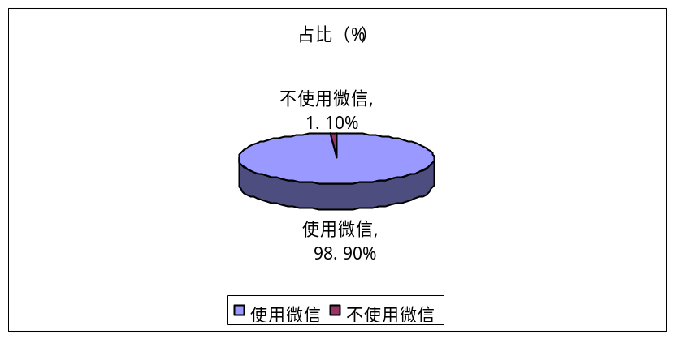
（二）产品简介
此项目是本地微信公众平台的应用，通过这个微信平台我们可以方便快捷的购买自己周边的商品，在我们这个平台上会有很多家商铺，通过这个平台我们可以根据人们的评价和商铺之间商品对比购买到物美价廉的商品，只要你打开微信就可以随时随地的购买。
（三）产品的优点
1．快捷的宣传方式
我们设置有微信二维码名片，微信号和微信头像。微信头像可以使用公司Logo。微信号与网站关联。通过发布公众号的二维码，让微信用户随手扫描订阅。我们可以拿着我们的微信二维码进行广泛的宣传。
2．互动的信息交流
我们可以不定期的将平台上的最新消息群发给微信用户，并且提示微信用户回复指定内容可以收到更多消息。比如“了解最爱米粉店铺请回复2”在自定义回复中我们进行相应设置使顾客看到这家店铺的所有商品及价格，在回复一栏中顾客输入发送内容的格式保存即可。每一个人都可以用一个 QQ 号码登陆微信，在这个平台上还有实时交流、消息发送和素材管理。用户可以在这个平台上相互交流自己消费后的想法。微信通过这个公众平台提供的，是一个去中心化的平台。人们会更喜欢双向的沟通和交流。在这个平台，任何人可以发布自己的感受给其他购买者提供参考，无论媒体、商家、个体，无论大小品牌，都可以在同样的平台伸展。

3．快速的订单管理
可以通过私人帐号上的公众号助手向所有的消费用户发送消息。每次发送消息的时候都会被询问“是否确认发送”。 由于是一对多的点对点方式，微信公众平台后台设置了自动回复选项，我们可以通过添加关键词以便自动处理一些常用的查询和疑问。
4.后台优质化管理
对于顾客订单我们不仅可以在移动手机上进行管理，还可以在后台进行更加细致的管理，在后台可以对各个店铺进行审查及客户问题的回应解答。
（四）产品的前景预测
1．移动互联网的发展指引
移动互联网主要提供的服务有沟通、信息、娱乐、办公、电子商务等。这些服务满足个人、家庭、企业、政府等不同客户的需求。目前，我国每天多次使用手机上网的用户占到34%，手机用户上网的频率正稳步提高。专业人士认为，这一趋势将长期维持，从而形成更高的移动互联网使用率。
2．快捷支付的发展指引
支付手段的电子化和移动化潮流不可阻挡，移动支付快速发展预示着移动行业与金融行业的深入融合。现在，消费者已经可以用具有支付、认证功能的手机来购买车票和电影票、打开大门、借书、充当会员卡，可以实现移动通信与金融服务的完美结合以及有线通信和无线通信的无缝过渡，让消费者享受到方便安全的金融生活服务。快捷支付方式的发展更加完善了微信平台购物的服务与便捷。
3．生活水平的提高需求
随着生活水平的不断提高人们的消费水平也在不断增长，随之对购物渠道也会有所变化，人们更加倾向于可以很快进行对比的平台上购物，而我们的项目就可以达到这一目的，此外我们还提供附近餐饮上门服务更加吸引顾客消费。
（五）产品服务
此项目向广大消费者提供多种多样的店铺商品，为使消费者购买满意，我们提供以下购买服务：
1．消息更新快
购物平台上定期会有店铺产品更新，同时有根据用户购买评价的统计向用户推荐商品。
2．服务一流
在平台上的所有餐饮类店铺都提供上门服务，让消费者足不出户就能吃上香喷喷的饭菜，提供网上订购销售服务、送货服务和保质承诺，诚意接受消费者的各种建议或意见。此外，平台会提供团购活动，根据团购数量进行优惠。
3．图片选单
在平台上会提供各种店铺的商品照片以供消费者选择。点击图片就可以进入店铺购买用户所需商品。
四、市场分析
（一）市场前景预测
1.智能机保有量与网民快速增长，为移动互联网市场规模扩张奠定基础
如下图艾瑞咨询数据显示，2013年中国智能手机的保有量为5.8亿台，同比增长60.3%，智能机价格不断走低，不断向三、四线城市渗透，功能机用户加速换机促使智能机的保有量呈现高速增长。
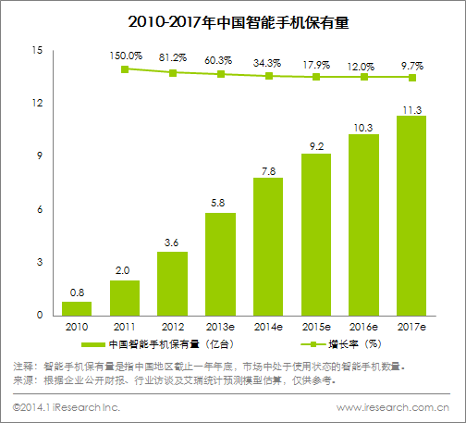
图五 2010-2017中国智能手机保有量
2. 移动购物占据半壁江山，移动营销后来居上
2013年移动购物在移动互联网市场规模中占比为38.9%，居于首位，并且占比将在未来5年继续扩大，预计到2017年占比达到55.0%。移动营销也将稳步提升，预计到2017年将达到21.8%。如图所示：
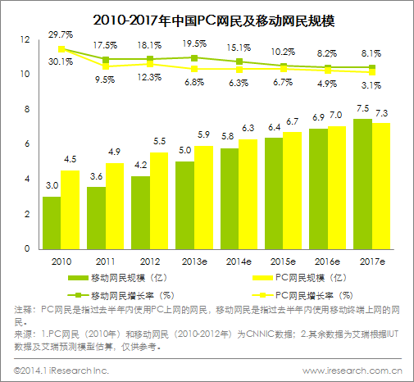
图六 2010-2017中国PC网民及移动网民规模

（二）济公外卖市场分析

1.繁忙的生活预示前景无限

经过项目小组对市场进行调研，很多学生及白领都反映出空闲时间较少，没有时间对所需商品进行比较，更没有时间去为一顿饭排半小时队，对于此问题我们对学生是否叫外卖的数据分析如下图所示：

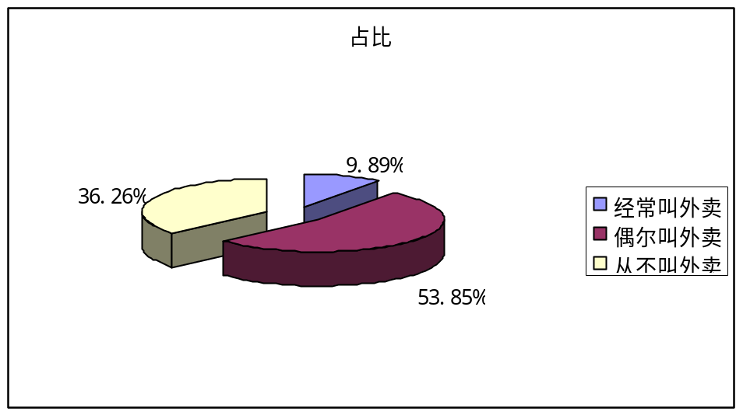

2.顾客的需求预示市场

对于目标顾客我们对新疆财经大学学生进行了关于对在微信平台购买周围商品的需求进行了调查，经过调查发现非常希望可以用微信平台购物的人占20.88%，希望的占53.3%，可有可无及不希望的分别占24.18%、1.65%，这充分说明了此项目的可行性及市场的需求，数据分析如下图：

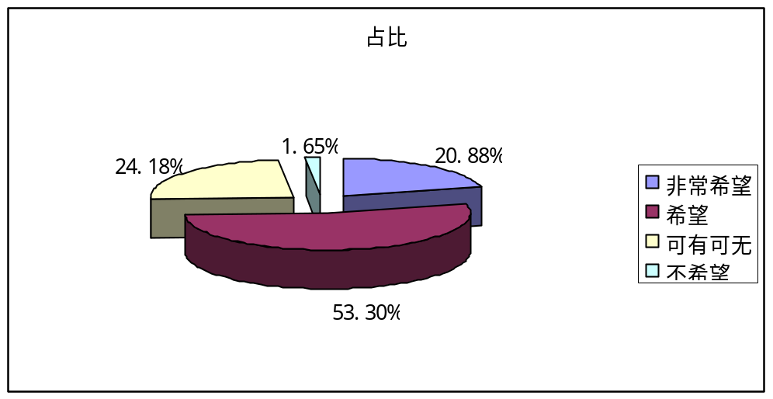

五、竞争分析
（一）竞争压力分析
随着社会经济的发展，大学生的就业问题尤为突出。目前大学生就业竞争压力主要体现在以下几个方面：
1．中国劳动力市场上的劳动数量大于市场需求量 。
2．就业结构性矛盾造成供求错位 。
3．求职者的知识与实践不能有机的结合造成转化效率低。
而我们此次的创业计划可以有效的缓解大学生的就业压力，首先是可以创造出新的就业岗位，缓解岗位的不足，同时使大学生可以运用所学的知识理论结合实践更好的实现劳动力的转化效率，缓解就业结构的矛盾所打来的压力。
我们此次的创业计划是济公外卖微信本地生活平台，主要提供订购餐饮生活用品的信息推送服务，为新疆财经大学的在读大学生提供便利。而在新疆财经大学该目标市场中存在的主要竞争对手有小吃货外卖以及一些商家提供的电话订餐服务等，但是由于我们主打的是微信公众平台，且我们的平台设计人性化，将文字与图片相结合，同时也有以往消费者的评价。更好的帮助消费者获取更多的信息，便利决策与执行购买活动。
（二）SWOT分析
理想

成熟
威胁（threat）
1、虽然微信平台购物就目前而言属于新兴商业模式，但由于其发展较快，在我国的某些省份已存在一定的行业竞争者，市场竞争局面开始形成。

优势
（superiority）
1、购买店铺距离消费者比较近，可以购买新鲜食品。
2、消费者了解周边产品质量
3、可以随时随地购买，快速进行店铺对比选定自己的目标。
4、少数民族最多的地区且连接三亚，具有少数名族特色的商品可以再新疆和三亚各地区进行相互交流。
困难
风险
劣势
（weakness）
1、初期产品品种较少，市场单一，存在较高市场风险；

机会
（opportunity）
1、世界人口迅速增长,使用微信的客户也在增长手机微信购物平台的消费市场不断增长。
2、随着经济的发展，人均收入的提高和消费者支出结构的转变，移动平台消费占固定实体店面支出比重将逐步上升。
3、新疆是少数民族最多的地区同时连接三亚地区具有很好的市场前景
Swat分析

图七 SWOT分析

（三）济公外卖微信本地生活平台的竞争优势与竞争劣势的分析
1．竞争优势
（1）移动互联网是未来的趋势
根据相关数据统计，中国目前移动互联网用户已经超过传统互联网用户，70,80,90后被称为拇指一簇，00后甚至有些连鼠标都不知道是何物，移动互联网营销已经成为网络营销人员工作重点。我们济公外卖微信本地生活平台就顺应着这种趋势。
（2）图文并茂广告宣传
微信公众账号每天精选有价值的新闻、资讯等富媒体推送给订阅用户，并在文章的插图或者最后面，附上一张精心设计广告图一目了然，不影响用户体验，还能实现广告传播效果最大化。定期整理一定数量的“纯粹广告”进行发布，广告内容本身就是用户需要的一种服务，广告自然效果最佳。
（3）独特的订餐形式
在新疆财经大学的大学生都有着在用餐高峰期排队买饭的经历。而我们济公外卖微信本地生活平台解决了此类问题，你只要动动手指通过微信订餐轻松搞定，我们会将你的订餐信息第一时间发给商家，商家也会在最快的时间将您所订购的商品送达到您的身边。
（4）更多信息服务更多选择
大家都有过不知道吃什么好，选餐困难的的经历吧。通过我们济公外卖微信本地生活平台您就住着不受此类问题的困扰了，我们每天都会推送最新最实惠的商品信息，以图文并茂的形式呈献给您，同时附有其他消费者的点评，通过人性化的方式来帮助您选购物美价廉的商品。
2．竞争劣势分析
（1）不知目标客户是否在线
目前微信没有像QQ那样的是否在线显示，如果客户推出微信客户端，消息便送达不到客户手机，造成消息滞后和延误。
（2）本微信公众平台的维护和建设还不完善，运行方面存在不稳定的状况。
（3）济公外卖微信本地生活平台由于是新的一种订购商品的方式，不为大众所了解，在宣传方面还需要加大力度。以此来扩大使用群体，宣传费用较大费时费力。
在现行的行业发展中暂时没有可替代的创业规划，而本项创业计划的可复制性较弱，应为微信公众平台在建设运行时需要大量的技术支持，所以成为其他竞争对手进入的壁垒。

六、市场营销策略及销售

（一）目标市场定位与选择
根据现有的市场现状分析，济公外卖微信本地生活平台将目标市场定位于新疆财经大学在读大学生。济公外卖微信本地生活平台提供的服务主要的目标群体是对本地生活服务信息的需求者，而现在的大学生是通过手机来获取信息主要群体，他们“无处不信息，无处不生活。”他们将成为我们消费者或潜在消费者。所以济公外卖微信本地生活平台将目标市场定位于新疆财经大学的在读大学生。
（二）目标客户
1．繁忙的学生与白领
在现在高速发展得社会上很多学生为了学习忙的不可开交，更多的白领为了生活加班加点，他们没有多余的时间为了一顿饭去排一小时的队，也没有多余的时间去到商场上对比货物，在他们又想吃上一顿美餐有没有时间的纠结中为我们提供了创业的机会。
2．喜欢感受生活的人
还有是有时间去消费的人群，对于这些人我们平台为她们定制的是团购优惠，团购优惠主要是针对有时间的顾客，我们平台对他们的好处就是提供乌鲁木齐市各种吃喝玩唱的场所有价券，通过手机定制消费，同时提供各种商家的价格及优点对比，是消费者选择更满意的场所去消费。
3．新疆及三亚少数民族
在平台中我们第三大客户就是关于少数民族同胞，在我们平台中有专有民族特色区，在这个区域中有很多有关少数民族店铺可以供少数民族去消费，同时在发展中我们会扩展三亚地区的具有民族特色的产品进入到我们的平台。

（三） 营销策略
1.“意见领袖型”营销策略
运用微信公众平台的大学生群体起着是意见领袖，他们的观点具有相当强的辐射力和渗透力，对大众言辞有着重大的影响作用，潜移默化地改变人们的消费观念，影响人们的消费行为。微信营销可以有效的综合运用意见领袖型的影响力，和微信自身强大的影响力刺激需求，激发购买欲望。
2.“病毒式”营销策略
微信即时性和互动性强，可见度，影响力以及无边界传播等特质特别适合病毒式营销策略的应用。微信平台的群发功能可以有效的将企业拍的视频，制作的图片，或是宣传的文字群发到微信好友。企业更是可以利于二维码的形式发送优惠信息，这是一个即经济又实惠，更有效的促销好模式。
3.“视频，图片”营销策略
运用“视频，图片”营销策略开展微信营销，单仁网络营销课程认为首先要在与微友的互动和对话中寻找利用市场，发现利于市场。为特定利于市场为潜在客户提供个性化，差异化服务，其次，善于供助各种技术，将企业产品，服务的信息传送到潜在客户的大脑中，为企业赢得竞争的优势，打造出优质的品牌服务。让我们的微信营销更加“可口化，可乐化，软性化”，更加地吸引消费者的眼球。

（四）品牌策略
1.统一使用“济公外卖”品牌
一是我们的校训为经事济公，我们就是要服务于大众。二是“济公”这个文学人物是无所不能体现了我们的服务是360°的围绕消费者的需求 。注册品牌商标,依法保护品牌专利。
2.用广告大力宣传济公外卖,建立品牌认知
同时通过合理定价,提高配货和服务质量,增加品牌知名度、美誉度和忠诚度，保持老客户，吸引新客户
3. 通过公共关系活动推广济公外卖微信本地生活平台
如举行常用该平台订餐的顾客回馈大优惠，扫一下我们平台并推荐给10个好友，将会成为我们的VIP客户。享有我们的特殊优惠服务。

（五）价格策略

1．影响新产品定价的因素

济公外卖微信本地生活平台提供的住要是一些零售商品信息推送的服务，它是一种新的产品，具有以下特征：

（1）该产品的市场容量较大。

（2）具有明显的优势，拥有专利权和技术秘密，竞争对手在短期内无法推出类似产品。

（3）新产品对顾客有较强的吸引力。

2.定价策略的选择

根据产品的特征我们将采取满意定价策略，它是一种介于“撇脂”与“渗透”两种方法之间。满意定价策略通过把价格定在适中水平从而建立起企业的良好形象，它既可以避免“撇脂”定价因价格高二具有的市场风险，又可以避免“渗透”定价因价格低而带来的困难，是企业和消费者得到双赢，适合于我们这种实力较弱的小型企业。属于一种长期的价格策略。

（六）分销策略
基于对济公外卖微信本地生活平台的产品属性，公司的财力能力限制，和公司对销售渠道所要求的控制程度三方面因素的综合考虑
我们选择的分销渠道如下：
细化直接的营销渠道 通过一对一的关注和推送，公众平台方可以向“粉丝”推送包括生活资讯、产品消息、最新活动等消息，甚至能够完成包括咨询、客服等功能。

（七） 促销策略
根据产品介入市场的不同时期，本公司将采取以拉氏策略为主,推售策略为辅的促销方式。
使用平台
人员推广
广告公关
认知
理解
再购
定购
信服
沟通与促销策略
图八 沟通与促销策略
注释：1、产品导入期，为了能迅速产生切入市场，公司将采用以下营销推广策略，目的是诱发消费者尝试本公司的新产品，刺激产品消费量增加：
与合作商进行合作广告宣传，提供详细的产品资料，帮助培训销售技术人员。
本地生活分享，“晒”出周边的时尚商品，优惠美食等
给予一定的折扣增强与加入平台的商家加强合作。
2、成长期，加强原来的促销工作，提高市场占有率；借助社交渠道增加沟通，降低成本费用。
3、进入成熟期，适当增加促销费用，保持市场占有率；综合运用赠送、改善等促销工用户体验等，辅之一定的提醒式广告增加销售。
七、风险分析
微信、移动活在互联网圈子里面的人相信都不会陌生，微信被普遍认为腾讯掌握着一张移动互联网的登船票，介于此微信营销也顺势而出。通俗而言，微信营销是指利用微信公众平台进行营销，微信营销也有着不少的成功的营销案例，出名的烧饼、唯品会微信等，都让很多人看到巨大的机会，但在创业的过程中我们遇到相当大的风险。
（一）外在风险
1.前期获取资金的风险
公司的第一期投入比较大，而这时公司还没有上市，融资较为困难，这时能否取得后续风险资金的进入和取得银行的贷款对公司发展至关重要。所以同各种风险资本、基金的接触，向他们充分的展现本公司价值，充分展现本公司未来强大的盈利能力，及时获取他们的投资是非常重要的。一旦不能及时获得资金支持，公司的快速增长计划是不可能实现的。
2.运营风险
商家不愿意加入我们平台 更愿意自己张贴广告做宣传，让顾客自己打电话订购送餐、使我们做的广告投资资金大部分流失。
3.投资回报率风险
商家不相信微信营销，认为是骗人的。为了使顾客相信我们平台我们可以免费让商家入驻一个月，亲自让他们感受移动互联网订购送餐所带来的方便与快捷。但商家如果还是不愿意相信，如此一来前期资金消耗较大。大部分是没有收入回报的。未来是否能将成本收回是个未知数。
4.未来发展战略风险
若我公司未来几年发展较好，那我们将会开拓国外市场列如：根据我省特有的地理位置，维吾尔族居多，根据我们的调查少数名族比较喜欢哈萨克斯坦风情的商品，哈萨克斯坦在我省周边，那么我们公司的平台将为你推送特色商品（衣服，首饰)。若海外市场开拓失败这将是巨大的外在风险，我公司会做认真考虑。
（二）内在风险
1.用户交易风险
在商品交易环节，一些卖家利用微信推销产品或服务，无休止地骚扰用户。甚至有些卖家利用微信平台，诱导使用其他合法网络交易平台的消费者，脱离原有网站中的安全支付系统，使消费者面临巨大的安全风险。如在微信里进行交易，常被要求先付款再出货，避开了“拍下商品－支付货款－收取货物－确认付款”安全支付程序的监管。消费者在进行支付的时候有了安全隐患。使公司承担很大的风险。
2.维护交易者权益风险
在退货环节，消费者面临更大的风险。微信买卖纠纷虽可借助消费者权益保护法、合同法等来解决，而且法律赋予了消费者“无理由退货”的权力。但由于微信生意圈是基于信任而存在的熟人消费圈，在买卖过程中，往往没有确定契约关系的买卖合同，很多应用程序不具备有效的实名制认证功能，在这种平台上进行买卖行为，相当于处在现行消费者权益保护法的真空地带，一旦出现纠纷，维权会很困难。这样是大部分消费者就都不会使用我们平台来进行消费。使我们每一期都要针对不同的客户全体消耗大量资金让他们信赖我们平台。这样一来我们成本将提高遂之风险也就越大。

编号 | 风险和问题 | 解决方案
1 | 资金问题 | 融资顺利完成再开始创业
2 | 员工问题 | 在各大高校招聘对移动互联网感兴趣的应届毕业生
3 | 市场渠道问题 | 通过各式方法投入广告，用广告打开市场渠道
4 | 服务质量问题 | 制定严格的工作制度，建立完善的服务反馈系统
5 | 市场接受度(群  众是否接受)问题 | 创业前做好相关市场调查，做到信息基本  准确、无误
6 | 设备问题 | 完善我们的平台系统使进入我们平台畅通有趣
7 | 工资问题 | 落实资金再开始实施计划
8 | 同行业竞争 | 提高服务质量，打响品牌，保持同行业竞争优势
9 | 后来者模仿 | 做有特色的服务使其独一无二
（三）同消极的就业分配的风险相比我公司的优势
现在大学毕业生为此发愁的问题，很多大学生听从父母的意见选择稳定机械班的工作。抹杀很多大学生想要创业的想法。就算有能力的人想要开店铺把自己的梦想实现，但由于现在的房地产的雄起导致地价太高。使大学生没有启动资金，背负着巨额贷款也无法施展自己的才华，最终都选择退缩。

1.公司在就业问题上的优势
（1）我们平台门槛低，创业成本低。可以为有梦想的大学生提供一个很好的平台
（2）可能大家也会想到在淘宝上开店， 相比起淘宝，微信朋友圈的运营成本和操作难度要低得多，用户可以直接拍照手机上传，不需要花钱购买流量，没有搭建和美化页面的过程，并且与买家进行随时随地的直接沟通，此前淘宝扮演C2C中的“2”，而现在微信承载起了这个角色 商家可以一对一为你客户服务。
（3）客户就好像到了实体店一样。因为主要做的本地微信营销可以通过免费送货上门吸引顾客群体。这样大学生就可以实现自己的创业梦想，也给我们公司提供了人才，也解决一部分就业问题。为国家减轻压力。
八、财务分析
作为刚创业的大学生，第一桶金很重要，我们公司前期会向银行贷款或找有保障的投资公司为我们做担保，这是一个新兴行业赚大钱利滚利不是没有可能。下面我们来看一看未来几年预测：
（一）未来五年的成本预测（单位：万元）

年份  项目 | 2014年  第一年 | 2015年  第二年 | 2016年  第三年 | 2017年  第四年 | 2018年  第五年
固定成本 | 1.28 | 1.28 | 1.28 | 1.28 | 1.28
工资费用 | 6 | 6.3 | 6.6 | 6.9 | 7.2
宣传费用 | 1.6 | 1.7 | 1.8 | 1.7 | 1.7
管理费用 | 7.2 | 7.8 | 8.4 | 9.0 | 9.6
财务费用 | 1 | 1.2 | 1.2 | 1.3 | 1.4
经营成本 | 8.5 | 8.8 | 9.1 | 9.4 | 9.7
合计 | 25.58 | 27.08 | 28.38 | 29.58 | 30.88

（二）未来五年的利润预测 （单位：万元）

年份  项目 | 2014年  第一年 | 2015年  第二年 | 2016年  第三年 | 2017年  第四年 | 2018年  第五年
一、总收入 | 33 | 35.34 | 37.77 | 40.28 | 42.87
减：成本 | 25.58 | 27.08 | 28.38 | 29.58 | 30.88
减：所得税 | 0 | 0 | 2.54 | 3.53 | 3.96
二、净利润 | 7.42 | 8.26 | 6.85 | 7.17 | 8.03

（三）未来五年的现金流量表 （单位：万元）

项目 投资年限 | 第1年 | 第2年 | 第3年 | 第4年 | 第5年
投资年份 | 2014年 | 2015年 | 2016年 | 2017年 | 2018年
经营活动产生的现金流量
提供服务收到的现金 | 33 | 35.34 | 37．77 | 40.28 | 42.87
现金留入小计 | 33 | 35.34 | 37.77 | 40.28 | 42.87
租用设备场地宣传支付现金 | 8.5 | 8.8 | 9.1 | 9.4 | 9.7
支付给职工及为职工支付的现金 | 13.2 | 14.1 | 15 | 15.9 | 16.8
支付的税款 | 0 | 0 | 2.54 | 3.53 | 3.96
支付的其他与经营活动有关的现金 | 2.6 | 2.9 | 3 | 3 | 3.1
现金流出小计 | 24.3 | 25.8 | 29.64 | 31.83 | 33.56
经营活动产生的现金流量净额 | 8.7 | 9.44 | 8.13 | 8.45 | 9.31

（四）投资收益预测表 (单位：万元)
投资年限  投资年份  指标 | 投资第1年2014年 | 投资第2年2015年 | 投资第3年2016年 | 投资第4年2017年 | 投资第5年2018年
经营净利润 | 7.42 | 8.26 | 6.85 | 7.17 | 8.03
可分配利润（80%） | 5.936 | 6.608 | 5.48 | 5.736 | 6.424
累计值 | 1.484 | 3.136 | 4.506 | 5.94 | 7.546

（五）在投资收益中细分收益来源
- 在前期我们的收益主要通过商家对我们的信任加入我们的平台，我们获取平台费。根据商品的数量定价我们所收取的费用
- 中期建立我们自己的商家，自产自销获得收入。这样可以把我们自己的品牌做大，也可以起到一个推广作用。
- 后期如果我们有能力开拓海外市场后我们可以帮助国外商家在我们平台推送商品，做广告宣传，收取广告费用。

